080627
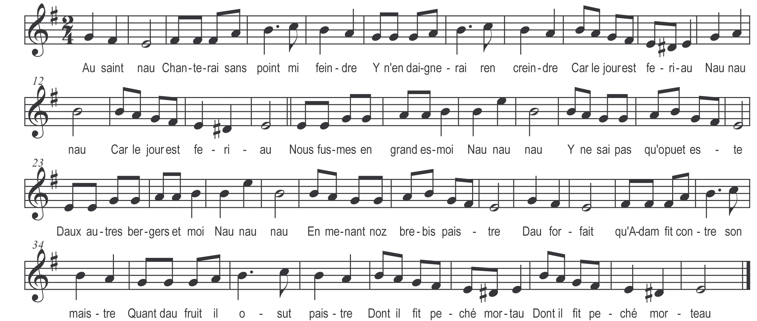
Au saint nau

Au saint nau
Chanterai sans point mi feindre
Y n'en daignerai ren creindre
Car le jour est feriau
Nau nau nau
Car le jour est feriau

Nous fusmes en grand esmoi

Nau nau nau
Y ne sai pas qu'o puet este
Daux autres bergers et moi

Nau nau nau
En menant noz brebis paistre
Dau forfait qu'Adam fit contre son maistre
Quant dau fruit il osut paistre
Dont il fit peché mortau (bis)

Refrain

Y m’assis sur le muguet

Nau nau nau
En disant de ma pibolle
Et mon compaignon Huguet

Nau nau nau
Mi respond de sa flageolle
Arriva in ange dau ceau qui vole
Disant allegre parole
Dont y fus joyeux et bault

Resveillez-vous pastoureaux

Nau nau nau
Et menez joyeuse chere
En Bethléem est l’igneau

Nau nau nau
Nasqu d’ine vierge mère
El l’a mis dedans ine manjouere
Oul avoit pou de letere
En l’estable communau

A l’oure de plain minet

Nau nau nau
Y veis le soleil esclourre
Que t’en semble Colinet

Nau nau nau
Y penses-tu point acourre
Y lairrai touz mes brebis et mon lourre
O ne m’en chaut ou me fourre
Pour veoir le doux messiau

Y corri d’itau randon

Nau nau nau
Que ma langue en devint seche
Y trouvi Marie adon(c)

Nau nau nau
A genoux devant la crèche
Et le beuf et l’asne qui l’enfant lesche
Joseph o in poi de mesche
Esclaire parmi l’osteau

Les treis reis l’en soguirent

Nau nau nau
Par l’ange et quau nouvelle
Les amena d’Orient

Nau nau nau
L’esteille dont s’emerveille
D’oultre vint dedans le toit aux oueilles
Or mirre encens offrirent
Pour veoir l’enfant nouveau

Nous prieron petez et granz

Nau nau nau
D’ine très bonne amenée
Afin que dévotement

Nau nau nau
Puissen veoir quette assemblée
Dau plus hault de paradis rencontrée
Amont en chambre parée
Ou le leu y est si beau

Quant i vi iquau bel enfant

Nau nau nau
Y mis le genoil à terre
Tout le corps m’alloit dansant

Nau nau nau
Mon cuer n’estoit pas en serre
Y li dis :Toi qui mets fin à la guerre
Vrai Dé te viens requerre
Pardon de touz mes deffauz

Mon compaignon racontoit

Nau nau nau
De nostre fait mistere
Et Marie l’escoutoit

Nau nau nau
En faisant bonne manere
Adonc mis la main à la gibecere
N’ogui pas ma goule chere
Pour buffer au chalumeau
Y li donnai un vrai don

Nau nau nau
Mon billard et ma pelotte
Et mon Guillot mon compaignon

Nau nau nau
Sa trude aussi sa marotte
Phelipot jouoit de sa chevriotte
Nous dansames à la note
Pour l’amour dau jovenceau

Avant que tout fust chanté

Nau nau nau
Ol estoit après matine
Et le petit enfanté

Nau nau nau
Va demander la tétine
Sur ce point in chasquin vers li s’incline
Y m’en vois et m’achemine
Retourner à mes igneaux

Or prion touz à genoil

Nau nau nau
Jesus Chris d’amour doucette
Qu’il nous fasse bon recueil

Nau nau nau
Et que nostre paix soit aite
Au grant jour quant sonnera sa trompette
Qu’en son paradis nous mette
Et nous doint bon jour de nau

